Língua Portuguesa
Nome :…………………………………………………………..

Data: …………………………….…………...
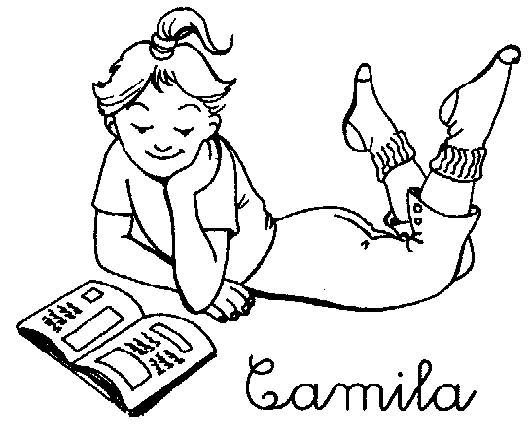
É a pauta da Camila.
É a pauta da Camila.
É a _________ da __________
É __________________________

C ___________________________________________________

c ___________________________________________________

ca _____________________ Ca ________________________

co _____________________ Co ________________________

cu _____________________ Cu ________________________

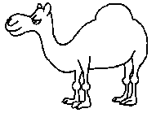

cola copo camelo cão

____________ ____________ _____________ ____________

cão O da é Camila.

_____________________________________

- Caça as palavras e volta a escrever.

cão __________

copo __________

limão __________

dado __________

cola __________
o b f p e m c m v
l i m ã o y o f a
a q q i g c o l a
c o p o m a t p s
j l q i i i l u t
x j d a d o z o s
j h g o g c o b c
c ã o n i o b u d

- Descobre o caminho e elabora 3 frases:

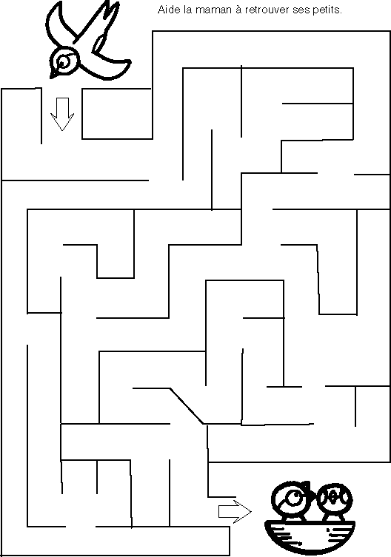

1. __________________________________

____________________________________

2. __________________________________

____________________________________

3. __________________________________

____________________________________

